Волжский филиал МКОУ «СОШ г. Нариманов»
Астраханская область, Наримановский район, с. Волжское

Работу выполнила ученица 9 класса:
Зулхарнаева Асель Самигуллаевна

Эколого-краеведческий путеводитель на тему:
«Край мой, Наримановский!»
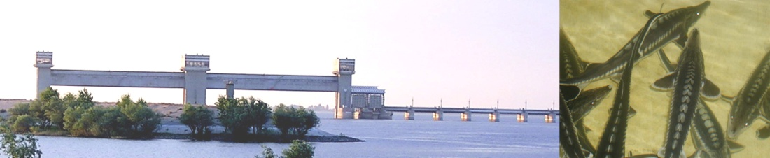
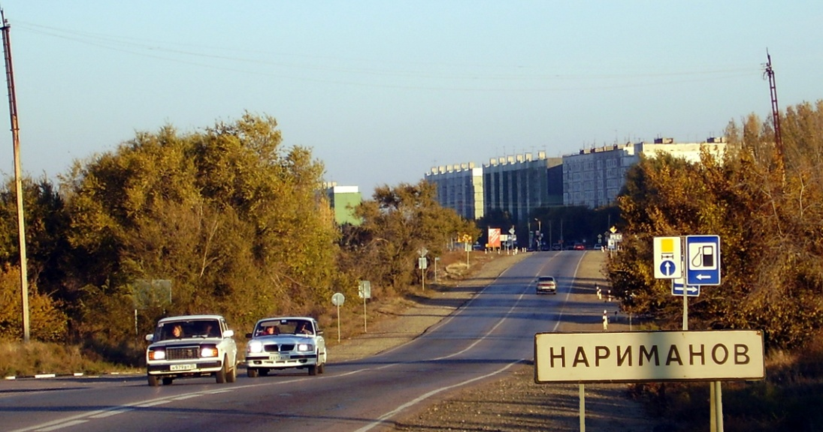

Руководитель: учитель географии
Гайниева Алтынай Умирзаковна

2018 год
Цель работы: Представить маршрут путешествия по Наримановскому району и показать его уникальность и рекреационный потенциал.

План работы:
I. Географическое положение Наримановского района
II. Описание маршрута путешествия по Наримановскому району.
- Вододелитель (г.Нариманов)
- Осетровый рыбоводный завод «Лебяжий»
- Судостроительный завод «Лотос»
- Село Волжское
- Астраханская пустыня
III . Источники информации

I. Географическое положение Наримановского района
Наримановский район расположен в юго-западной части Прикаспийской низменности на правом берегу р.Волги с сильным выступом в северо-западную часть Астраханской области и граничит на востоке с землями Харабалинского, Красноярского, Приволжского районов и г.Астраханью, на севере — с Енотаевским районом, на западе — с республикой Кккалмыкия, на юге — с Лиманским и Икрянинским районами.
Территория района, в основном, расположена в Правобережной степи ниже уровня мирового океана за исключением некоторых Бэровских бугров, зоне западных подстепных ильменей (ЗПИ), Незначительная часть территории располагается в вершине дельты и в южной части Волго-Ахтубинской поймы. Общая протяженность границы района свыше 400 км. Площадь района 6,1 тыс. км². Плотность населения составляет 7,4 чел. на 1 км².
В географическом плане Наримановский район самый сложный. Он протянулся вдоль реки Волги более чем на 200 км. Площадь его составляет 556 тыс. га.
В состав района входит 16 крупных населённых пунктов, 15 сёл и посёлков и город Нариманов.

Политико-административная карта Астраханской области
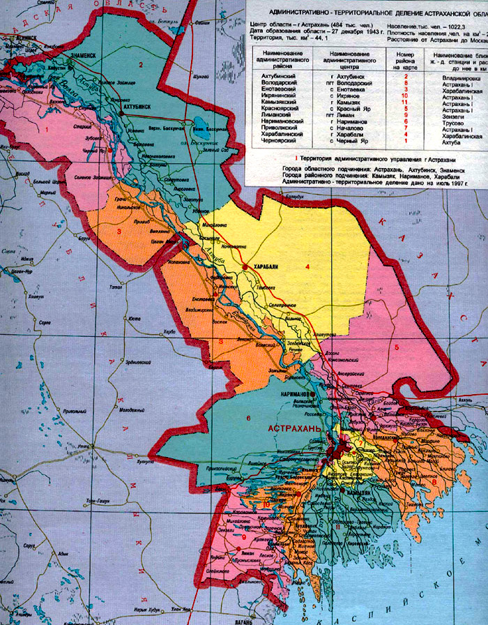
МАСШТАБ 1:500000

II. Описание маршрута путешествия по Наримановскому району.
Наш маршрут путешествия по Наримановскому району мы проложили по самым значимым местам нашего района. В него вошли как природные достопримечательности, а также культурные и промышленные. И конечно, мы не могли не остановиться в нашем родном селе Волжское. Маршрут включает в себя 5 объектов. Длительность экскурсии составляет 2 дня. В первый день посещаются 1-3 объекты, а во второй день – 4-5 объекты.
- Вододелитель (г.Нариманов)
- Осетровый рыбоводный завод «Лебяжий»
- Судостроительный завод «Лотос»
- с. Волжское
- Астраханская пустыня
Последовательность посещения объектов выбрана с учетом их географического положения. Маршрут расположен практически по прямой (за исключением Астраханской пустыни) вдоль трассы Р22 – Астрахань-Волгоград, поэтому туристу будет легко перемещаться по указанному маршруту.
Данный маршрут путешествия еще не полностью опробован. Но на протяжении 2018г. несколько объектов были посещены мной, моим руководителем и учениками нашей школы. Это ОРЗ «Лебяжий», судостроительный завод «Лотос» и, конечно же, все объекты с. Волжское, в котором мы проживаем. Самостоятельно я организовывала экскурсии в школьном музее и музее с. Волжское. На 2019 г. запланировано посещение Вододедителя города Нариманов и Астраханской пустыни.

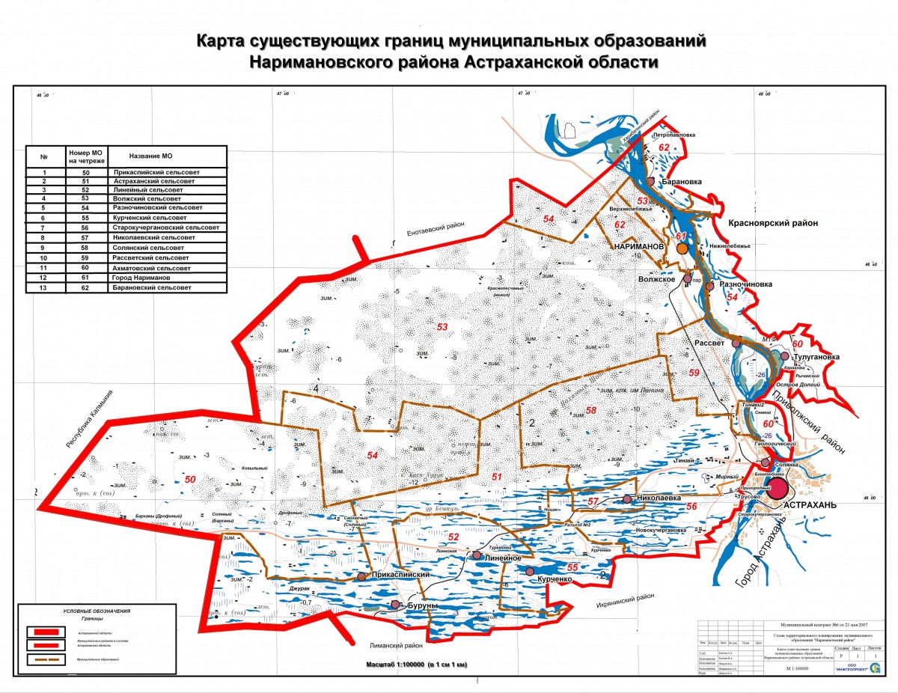
5
Основные объекты маршрута
Маршрут путеводителя
5
3
2
4
1
- Вододелитель (г.Нариманов)
Первый пункт, который я предлагаю посетить - это Вододелитель.
Астраханский вододелитель находится на Волге, между Волгоградом и Астраханью в районе города Нариманов. Это гидротехническое сооружение – очень необычно и уникально. Некоторые исследователи утверждают, что астраханский вододелитель – это один из двух, существующих в мире, второй же расположен в Южной Америке на Амазонке.
«Покорим Волгу!». Именно такой лозунг звучал во время строительства вододелителя - уникального гидротехнического сооружения на Нижней Волге. Оно предназначено распределять воду по воле человека.
Итак, в апреле 1963 года было начато строительство. Общая длина плотины построенного вододелителя составила около 1100 метров, кроме этого была создана земляная дамба в восточной части примерно такой же длины. Для прохода судов во время работы вододелителя функционирует шлюз, а в то время, когда вододелитель не перекрывает Волгу, проход возможен через два судоходных пролета длиной 110 метров. Каждый из них закрывается огромным металлическим подъемным затвором весом около 1200 тонн. Так называемая регуляционная плотина состоит из 33 малых затворов общей длинной 840 метров.
В 1977 строительство было закончено и вододелитель начал свою работу. Однако за всё время своего существования вододелитель работал лишь 6 раз: в 1977, 1978, 1982, 1983, 1988 и 1989 годах, при этом общая продолжительность его работы составила 160 дней. Как правило, вододелитель работал в течение 20-30 дней в конце половодья, когда уровень воды начинал снижаться.
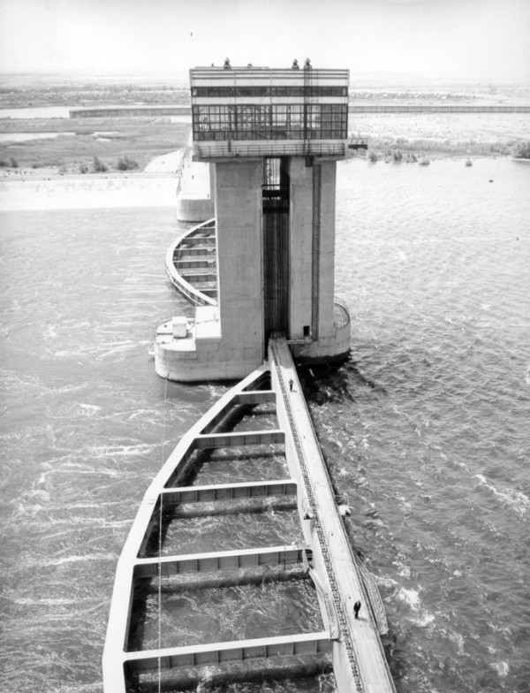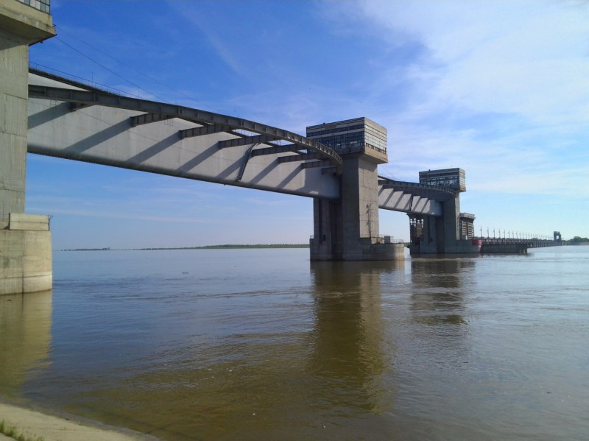
Вододелитель 1963 г. Вододелитель 2018 г.
(фото из сайта МО «Наримановский район»)
Вододелитель очень интересен как объект индустриального туризма. И не только.. При наличии денежных вложений Вододелитель может служить именно как туристический объект. Например, здесь можно организовать «тарзанку» (при тщательной проверке техники безопасности и наличии квалифицированных кадров). Или другой пример Вододелитель- это замечательный панорамный объект откуда можно увидеть красоту реки Волги и ее поймы.
Хотелось бы добавить, что когда-то г. Нариманов – наш районный центр носил название поселок Вододелитель.

2. Осетровый рыбоводный завод «Лебяжий»
Параллельно с возведением тела плотины вододелителя, шло строительство уникального завода по разведению рыб осетровых пород - «Лебяжий». В 1979 году была введена в эксплуатацию первая очередь завода.
Наримановский осетровый рыбоводный завод «Лебяжий» до сих пор является одним из крупнейших в Европе. Постоянно совершенствует производство мальков, осваивая новые технологии.
Мощность предприятия позволяет выпускать в естественные условия 19 млн. молоди осетровых рыб ежегодно. На заводе применяется метод прижизненного получения половых продуктов. Самки доставляются в операционную, где производится отбор икры. Цех Лебяжего ОРЗ способен одновременно принять на инкубацию более 70 кг. икры или около 430 млн. штук осетровых икринок.
Рыбоводный завод «Лебяжий» - предприятие для экологического туризма.
В марте 2018 года учащиеся 6 класса нашей школы побывали в этом предприятии. Они узнали много интересного о разведении молоди осетровых рыб.
Обучающиеся 6 класса на экскурсии в ОРЗ «Лебяжий»
(Фото из личного архива)
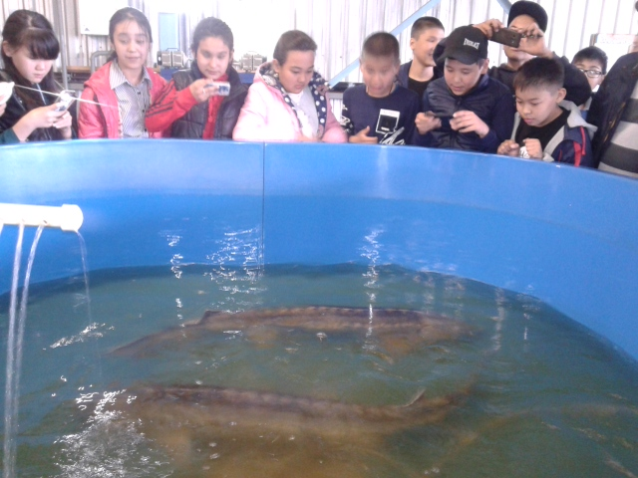
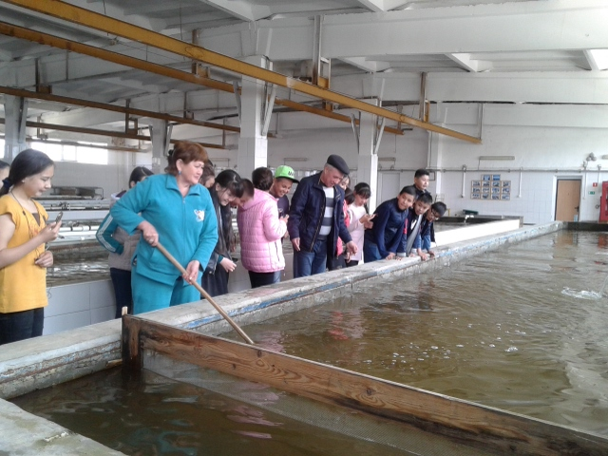
(Фото из личного архива)
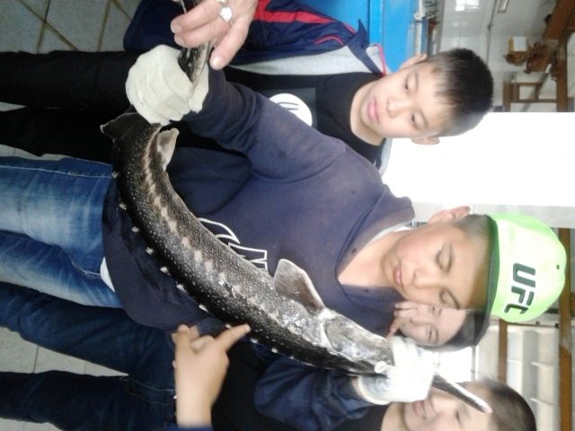
(Фото из личного архива)

3. Судостроительный завод «Лотос»
В 1977 году – вышло постановление ЦК КПСС и Совета Министров СССР « О создании в Астраханской области производственных мощностей и строительства технических средств для разведки и добычи водородного сырья на морских шельфах», а уже 14 сентября того же года было принято распоряжение о строительстве завода по выпуску верхних строений стационарных морских буровых платформ. С этого момента начинается путь развития и становление завода, именем которого стал символ Астраханской области - ЛОТОС.
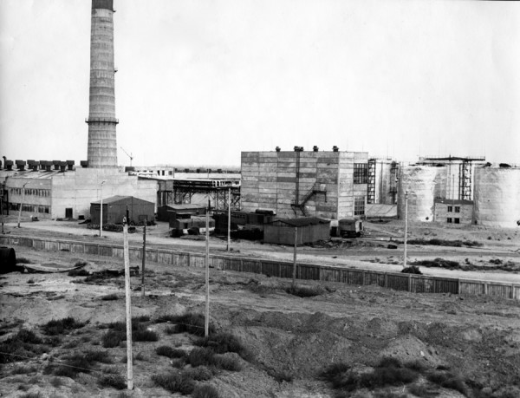
Строительство завода «ЛОТОС» (фото из сайта МО «Наримановский район»)
Ныне специализированный завод "Лотос" это уникальное и единственное в своем роде предприятие в отрасли, построенное в конце 80-х годов по последним проектам российских инженеров спроектированное для строительства комплектов блок-модулей верхних строений стационарных платформ, предназначенных для разведки и добычи нефти и газа на континентальных шельфах морей и океанов. Предприятие оказывает услуги по перевалке грузов, имея в наличии ведомственную железнодорожную ветку с выходом на станцию Новолесная ПВЖД и причальную стенку с портальным краном г/п 80 тонн, а также складские крытые площади (5000 кв. метров). АО "Судостроительный завод "Лотос" является крупнейшим предприятием в нашем регионе и располагает квалифицированными кадрами и большими техническими возможностями (до 20 000 тонн металла в год готовой продукции), имеет сертификаты Морского Регистра Судоходства, Речного Регистра, GL, Госгортехнадзора РФ.
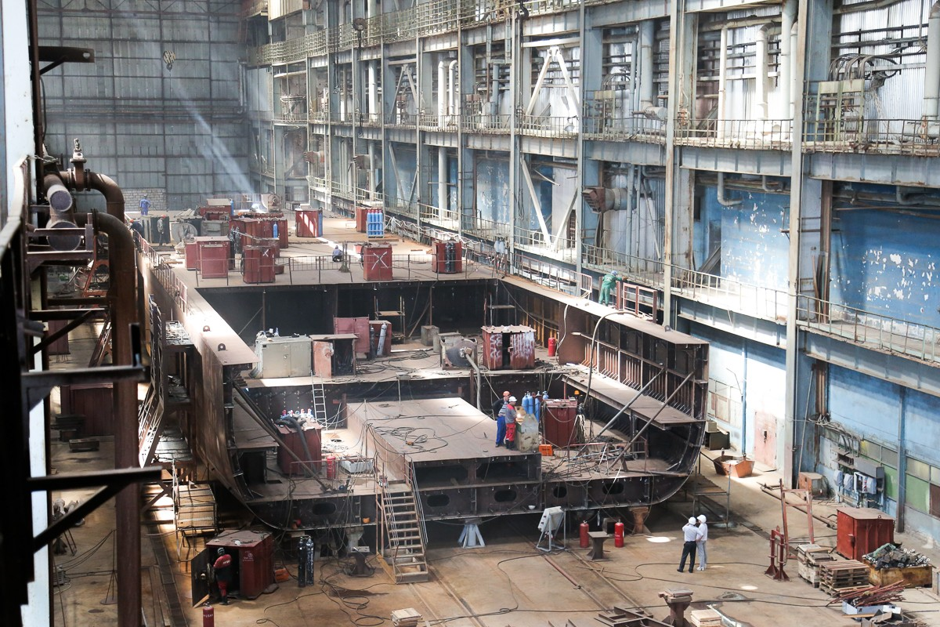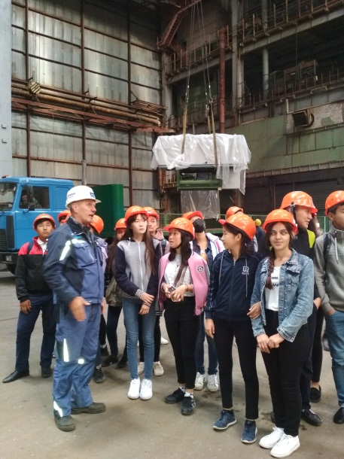
Главный цех завода (фото из сайта завода) (Фото из личного архива)
В сентябре 2018 года я со своим классом побывала на этом предприятии. Нам показали все цеха этого уникального предприятия. Мы увидели, как собирают два нефтяных танкера и один круизный лайнер. Узнали много интересного и познавательного.

4. Село Волжское
Следующим объектом для остановки я, конечно же, выбрала родное село Волжское, которое находится в Наримановском районе Астраханской области. Свое родное село Волжское я считаю уникальным объектом в данном путеводителе. Но вначале хочу рассказать немного об истории села.
Изначально место, на котором расположено современное село Волжское, было главной ставкой князей Тюмень. Первоначально было известно как Тюменевка, также как Тюменевский Садили Эрге. На картах Европейской части России 1871 года и 1909 года отмечено как Тюменя Сад.
Согласно списку населённых мест Астраханской губернии в 1859 году в поселении Тюменевка имелось 8 дворов, ламайский хурул, проживало 78 душ мужского и 66 женского пола. Согласно сведениям, содержащимся в Памятной книжке Астраханской губернии на 1914 год в селе Тюменевка Тюменевского аймака Александровского улуса имелось 100 дворов, проживало 120 душ мужского и 115 женского пола.
По сведениям информации, размещённой на официальном сайте Волжского сельсовета Наримановского района Астраханской области, село носило название Серебджацкое по имени князя. После Октябрьской революции князь Тюмень выехал за границу, село было переименовано в Джакуевка в память о погибшем революционере Джакуле Басанджиеве.
В период коллективизации на территории села Джакуевка было образовано 2 колхоза: рыболовецкий «Новая жизнь» и сельхозартель «Ельдеевская». Основным населением в села Джакуевка были калмыки, за исключением 20-25 дворов русских.
28 декабря 1943 года калмыки были депортированы, Калмыцкая АССР ликвидирована, Джакуевка, как и другие населённые пункты Приволжского улуса Калмыкии, было передано Астраханской области на основании Указа Президиума ВС СССР от 27.12.1943 года «О ликвидации Калмыцкой АССР и образовании Астраханской области в составе РСФСР». Село вошло в состав Приволжского района Астраханской области. 19 июня 1944 года на основании решения исполкома Приволжского района был образован Волжский поселковый Совет. В июне 1944 года на базе колхоза имени Эльдеева был организован каракулеводческий совхоз«Приволжский», основным направлением которого было растениеводство и животноводство.
В 1951 году село Джакуевка было переименовано в село Волжское. В январе 1955 года рыболовецкий колхоз«Новая жизнь» был присоединён к колхозу «Победа».
Калмыцкое население стало возвращаться после отмены ограничений по передвижению в 1956 году, однако в состав образованной в 1957 году Калмыцкой АО посёлок возвращён не был. С 1963 года Волжский сельсовет входит в состав Наримановского района. В 1992 году совхоз «Приволжский» был преобразован в сельскохозяйственный кооператив. 25 мая 1996 года с административным центром селе Волжское было образовано муниципальное образование Волжский сельсовет.
Я очень люблю свою малую Родину, особенно красоту ее природы.

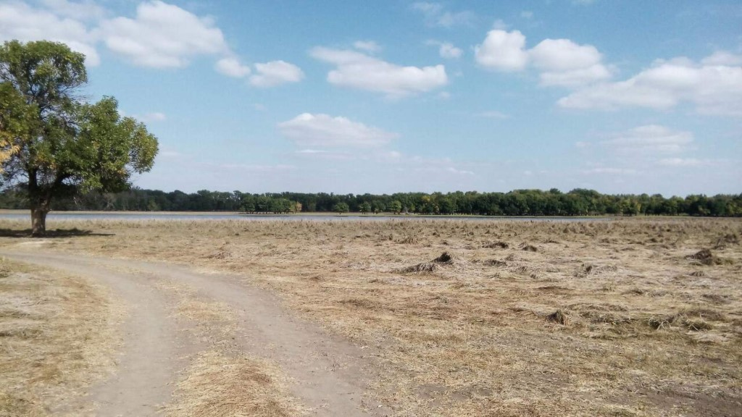
Берег Волги и лес в конце лета. (Фото из личного архива)
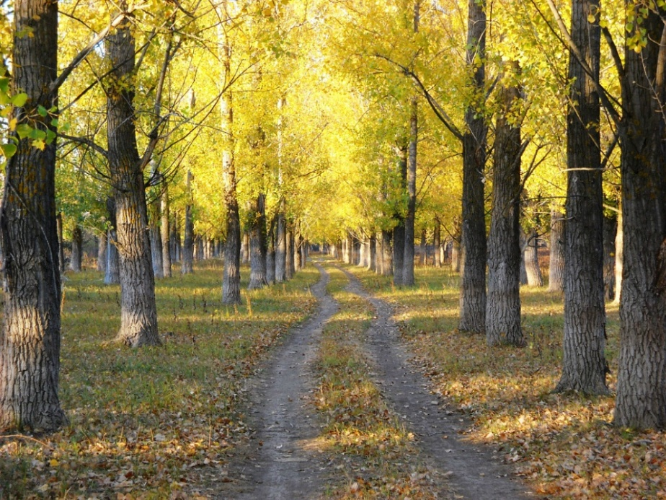
Лес рядом с селом Волжское. Осень. (Фото из личного архива)

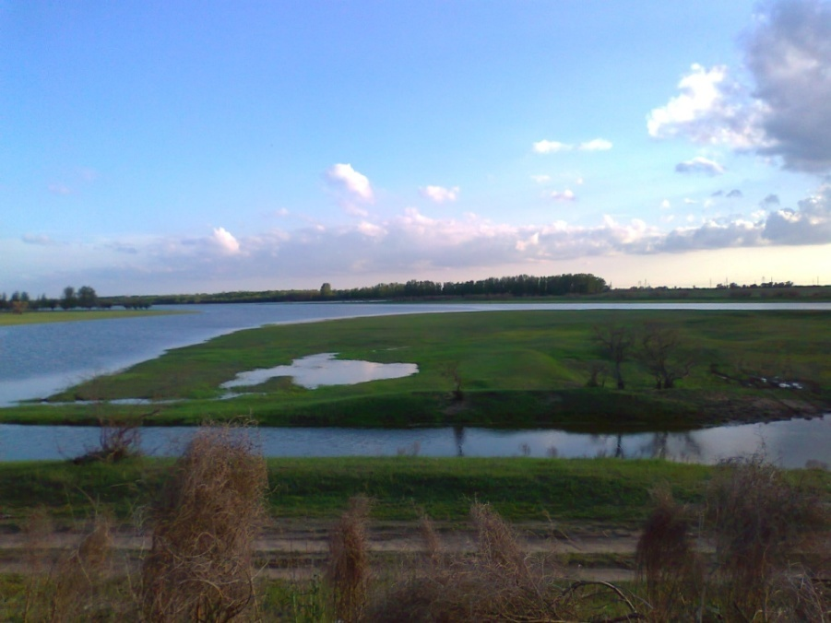
Весеннее половодье. (Фото из личного архива)

Мы стараемся жить в единении с природой, охраняя и заботясь о ней. Ежегодно ученики школы и жители села участвуют в различных экологических акциях, например: «Чистые берега», мы активно озеленяем и очищаем школьный двор, среди нашей молодежи стало модно организовывать фотосесиии на фоне красивых природных пейзажей. Я думаю, что наши гости также согласились бы сделать замечательные снимки на фоне нашей природы.
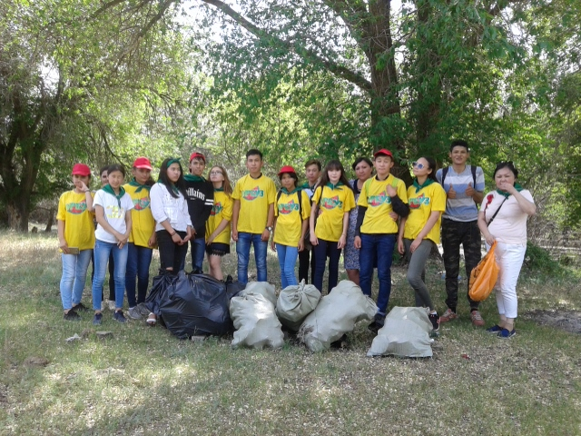
Акция «Чистые берега». Мой 9 класс. (Фото из личного архива)

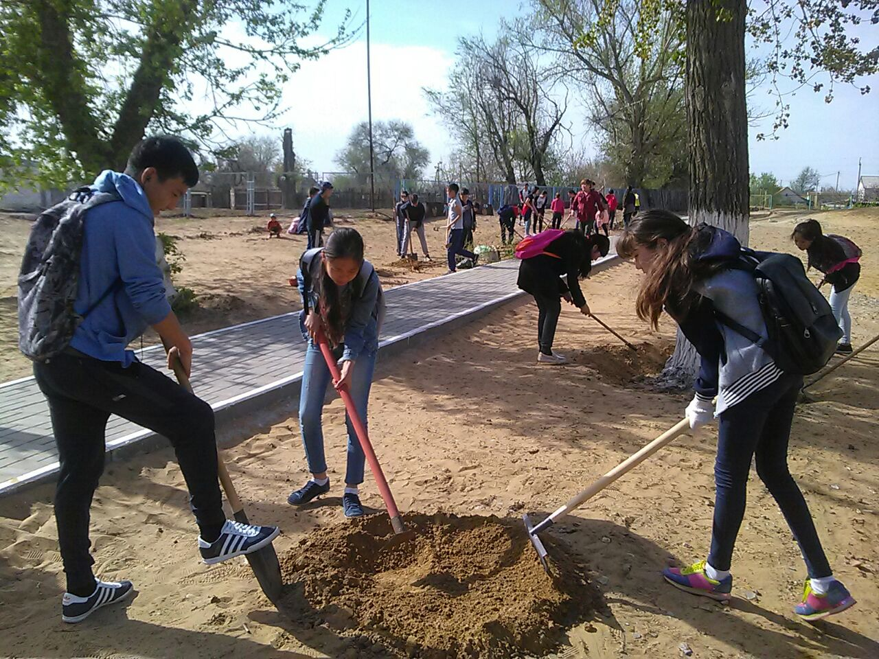
Субботник в школьном дворе. Я с одноклассниками. (Фото из личного архива)

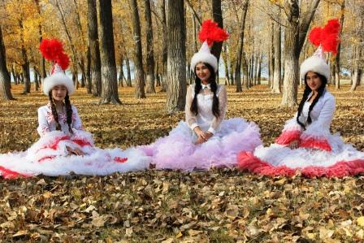
Я с ансамблем «Шанырак» на фотосессии. (Фото из личного архива)
Наш потенциальный турист может посетить в селе два музея. Первый- сельский музей об истории КПЗК (ранее совхоз)«Приволжский», в котором есть красный (советский) уголок и отдельный уголок, посвященный казахской культуре.
В нашей школе также есть свой музей, где раскрыта богатая история школы, которой уже 113 лет (первому образовательному учреждению на территории с. Волжское). А также здесь представлены уголки народной культуры, старые монеты и различные изделия, найденные на территории села и прилегающих мест. Кроме этого, рядом с администрацией села стоит мемориал жителям, которые участвовали в ВОВ.
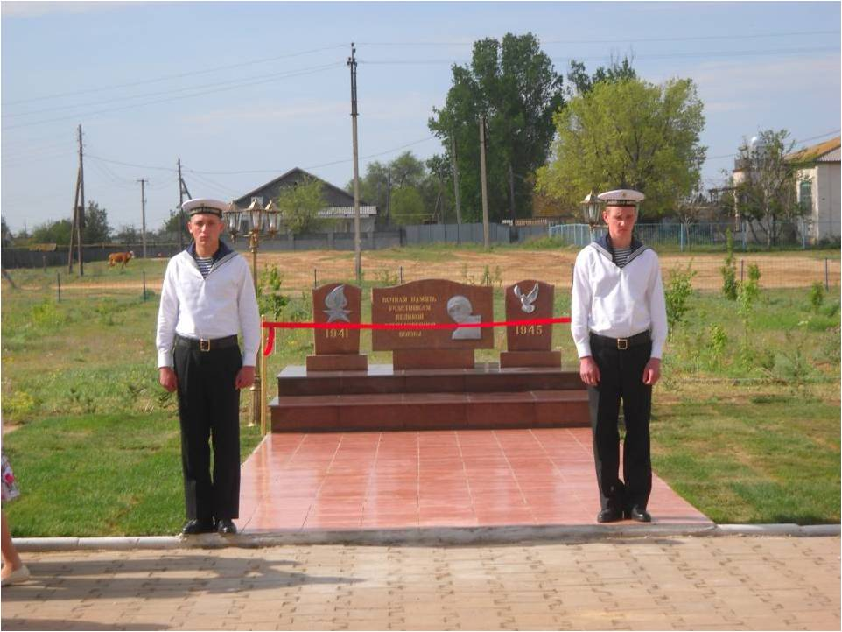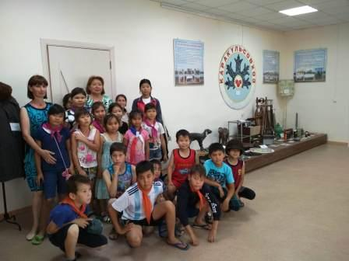
Мемориал жителям, участвовавшим в ВОВ. Музей села. (Фото из личного архива)
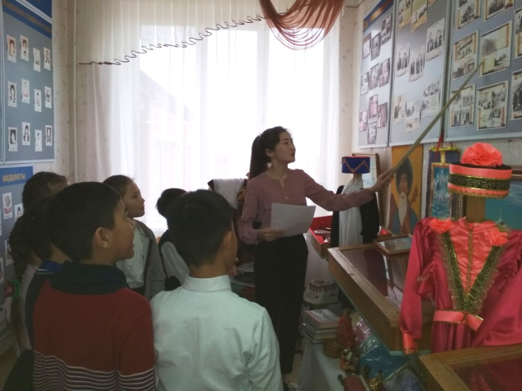
Я веду экскурсию в школьном музее для учеников 3а класса. (Фото из личного архива)
Наше село многонациональное. Здесь проживают русские, казахи, калмыки, турки, татары и другие национальности. Очень часто празднуются народные праздники, такие как «Масленица», «Наурыз», «Сабан-туй», «Курбан-байрам», «Цаган – Сар» и др. Если гость приедет к нам и попадет на один из таких праздников, думаю, он сможет окунуться в наш местный колорит и получит море впечатлений!
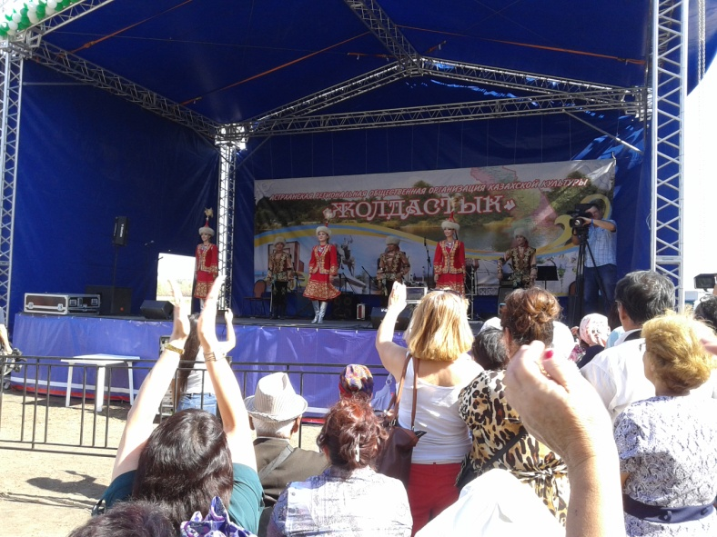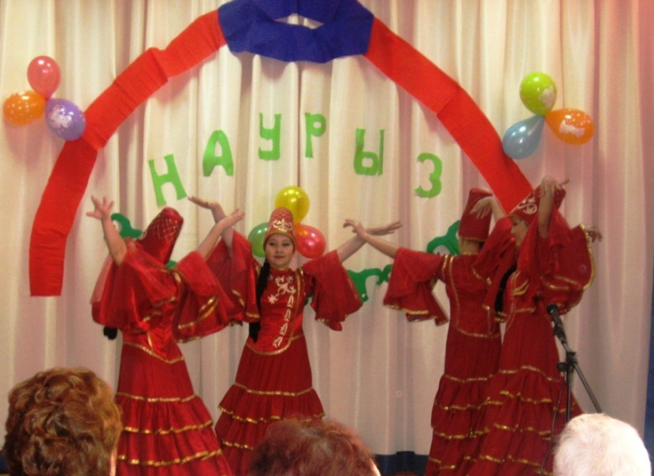
«Сабан-туй». (Фото из личного архива) «Наурыз» (Фото из личного архива)
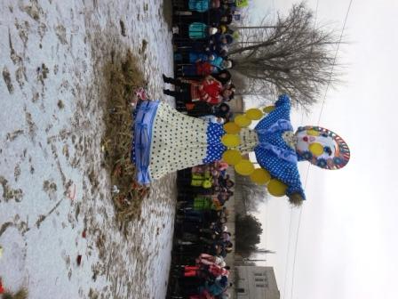
«Масленица». (Фото из личного архива)

Волжская школа. (Фото из личного архива)
Итак, наше село имеет богатую историю, оно многонациональное, у нас часто проводятся различные культурные мероприятия. Есть два музея, в которых сотрудники, учащиеся и педагоги с удовольствием проведут экскурсию и представят Вашему вниманию концерт с номерами наших народов! Обязательно организуем праздник, на котором будут самые различные блюда национальной кухни!
Мы с радостью встретим у себя любых гостей!
5. Астраханская пустыня
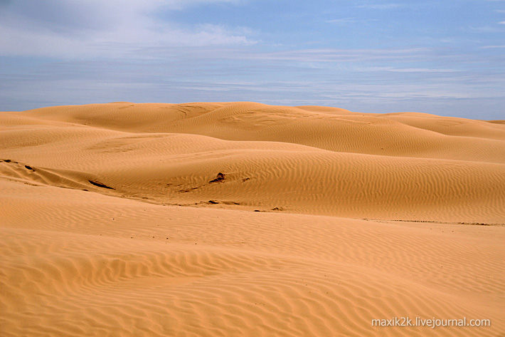
Астраханская пустыня (фото из сайта МО «Наримановский район»)
А знаете ли Вы, что в Наримановском районе есть самая настоящая пустыня с кочующими барханами высотой до 20 метров!?
Именно в Наримановском районе области можно встретить участки песчаных пустынь. Поэтому последним объектом моего маршрута стала Астраханская пустыня! Песчаные дюны здесь чем-то напоминают море и застывшие на мгновение волны. Под воздействием ветра пески постоянно меняют свою форму и положение в пространстве. Здесь проложен участок трассы Международного ралли "Шелковый путь». Этот участок традиционно считается самым сложным для прохождения. Если турист приедет во время проведения этого ралли (в конце весны), то сможет собственными глазами наблюдать это потрясающее и экстремальное зрелище!
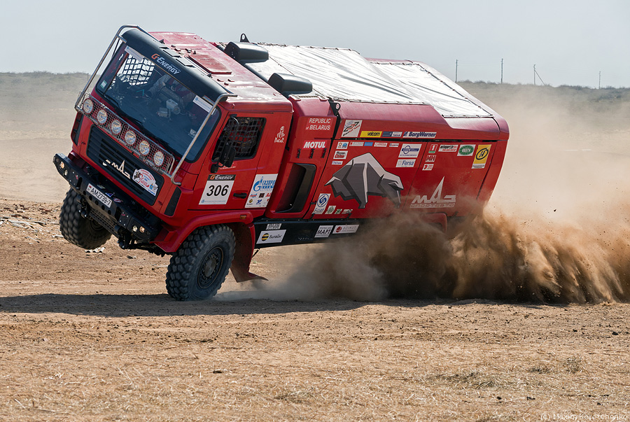
(фото из сайта МО «Наримановский район»)
Территория пустыни труднодоступна, отчего природа здесь сохранилась в своей первозданной красоте. Редкие чабанские точки, да заезжие джиперы, вот, пожалуй, и вся цивилизация в этих диких краях. Кстати, многие жители с. Волжское имеют свои чабанские точки и могут пригласить приезжих туристов к себе в гости. Я и сама неоднократно бывала на такой точке и имела возможность любоваться красотой пустыни. Экскурсии в пустыню – это хороший вариант отдыха от городской сеты. Настоящими хозяевами бархана являются ящерицы круглоголовки, встречающиеся здесь повсюду. Фотосессия с таким «драконом» мало кого оставляет равнодушным.
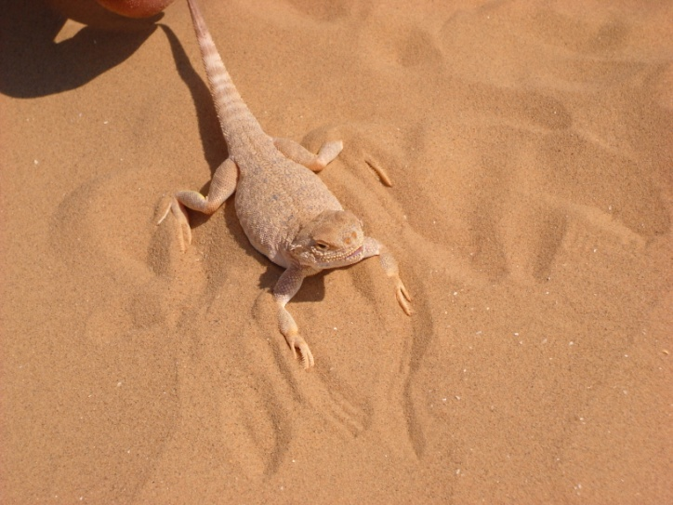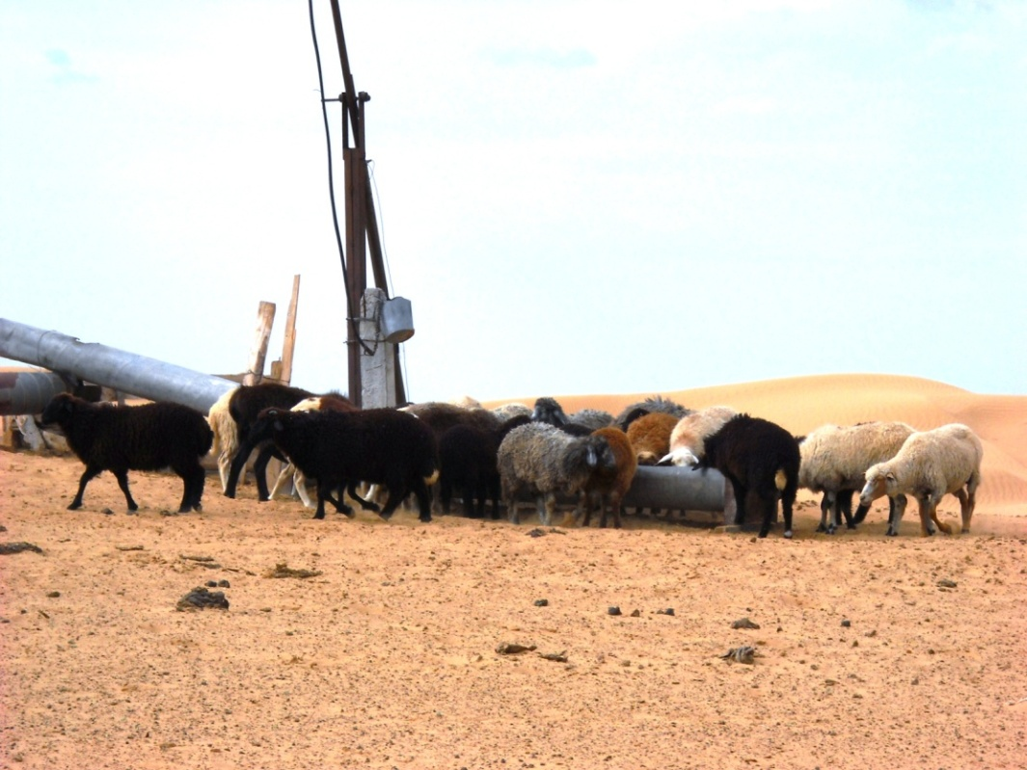
Ящерица круглоголовка. Овцы на водопое.
(Фото из личного архива)
Другой излюбленный объект охоты фотографов-натуралистов – различные насекомые, коих в ходе экскурсии на бархан Большой брат можно увидеть бесчисленное множество.
Вы также сможете посетить степное озеро, покрытое белоснежной солевой корой, придающей этому участку ландшафта необычный вид.
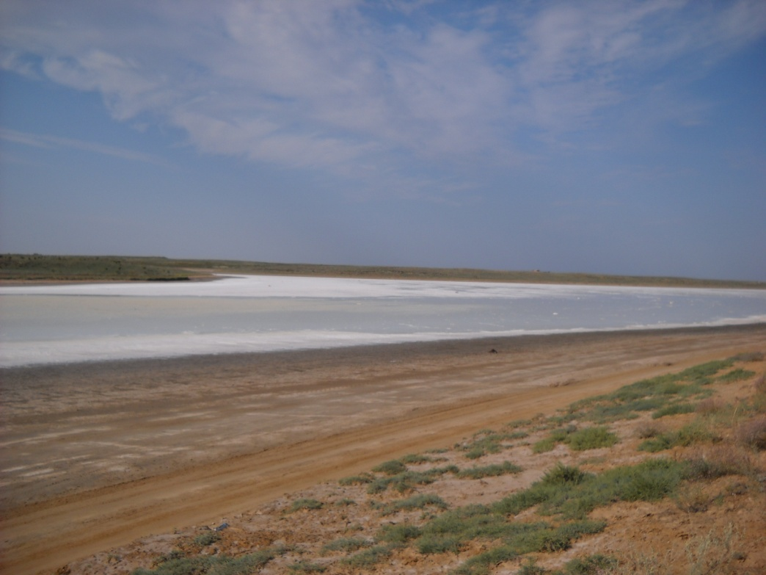
Соленое озеро. (Фото из личного архива)
Отправившись на экскурсию к бархану Большой брат в мае, можно посетить огромное поле цветущих маков, фотографии на фоне которого будут радовать Вас многие годы, вызывая желание вернуться в эти места вновь.
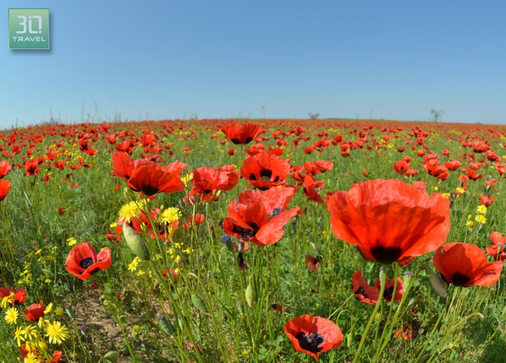
(фото из сайта МО «Наримановский район»)
На этой красочной ноте путешествие по Наримановскому району завершается! Мы ждем всех желающих к себе в гости! Хочу добавить лишь небольшую лирическую ноту к своему путешествию…
Край Наримановский,
Мой многоликий
Пустыня, барханы,
Волга, леса!
Край и рыбацкий,
И овцам раздолье!
Историй, традиций
Здесь целое море!
Люблю тебя Родина,
Тобою дышу,
Дань предков своих
Я гордо несу!!!

Благодарю за внимание!

III Источники информации
- https://ru.m.wikipedia.org/wiki/%D0%92%D0%BE%D0%BB%D0%B6%D1%81%D0%BA%D0%BE%D0%B5_(%D0%90%D1%81%D1%82%D1%80%D0%B0%D1%85%D0%B0%D0%BD%D1%81%D0%BA%D0%B0%D1%8F_%D0%BE%D0%B1%D0%BB%D0%B0%D1%81%D1%82%D1%8C
- http://www.ackpe.ru/cat/itemspage493.page
- http://www.zapoved.net/index.php/News/%D0%A0%D0%B5%D0%B3%D0%B8%D0%BE%D0%BD%D1%8B/%D0%AE%D0%B6%D0%BD%D1%8B%D0%B9_%D0%BE%D0%BA%D1%80%D1%83%D0%B3/%D0%90%D1%81%D1%82%D1%80%D0%B0%D1%85%D0%B0%D0%BD%D1%81%D0%BA%D0%B0%D1%8F_%D0%BE%D0%B1%D0%BB%D0%B0%D1%81%D1%82%D1%8C/%D0%9D%D0%B0%D1%80%D0%B8%D0%BC%D0%B0%D0%BD%D0%BE%D0%B2%D1%81%D0%BA%D0%B8%D0%B9_%D1%80%D0%B0%D0%B9%D0%BE%D0%BD
- http://www.zapoved.net/index.php/News/%D0%A0%D0%B5%D0%B3%D0%B8%D0%BE%D0%BD%D1%8B/%D0%AE%D0%B6%D0%BD%D1%8B%D0%B9_%D0%BE%D0%BA%D1%80%D1%83%D0%B3/%D0%90%D1%81%D1%82%D1%80%D0%B0%D1%85%D0%B0%D0%BD%D1%81%D0%BA%D0%B0%D1%8F_%D0%BE%D0%B1%D0%BB%D0%B0%D1%81%D1%82%D1%8C/%D0%9D%D0%B0%D1%80%D0%B8%D0%BC%D0%B0%D0%BD%D0%BE%D0%B2%D1%81%D0%BA%D0%B8%D0%B9_%D1%80%D0%B0%D0%B9%D0%BE%D0%BD/%D1%86%D0%B5%D1%80%D0%BA%D0%BE%D0%B2%D1%8C_%D1%81%D0%B2%D1%8F%D1%82%D0%BE%D0%B3%D0%BE_%D0%BF%D0%B0%D0%BD%D1%82%D0%B5%D0%BB%D0%B5%D0%B9%D0%BC%D0%BE%D0%BD%D0%B0
- http://travel30.ru/content/261
- http://narimanov.astrobl.ru/section/istoriya-narimanovskogo-rayona-lyudi-sobytiya-fakty
- http://ссз-лотос.рф

